SECTOR ENERGÉTICO
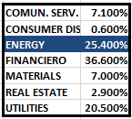
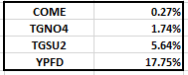

EVOLUCION DE LOS ACTIVOS EN LA SEMANA

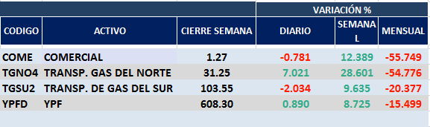

Fuerte recuperación de las acciones del sector.
La posibilidad de intervención del futuro Gobierno Nacional en la estructura de tarifas y en el precio del petróleo para el mercado interno habían generado importantes bajas para acciones que se estaban moviendo con tendencia alcista.
Esta posibilidad disminuyó en el humor de los inversionistas y motivó que muchos volvieran a posicionarse en estas acciones.
COME cierra en $ 1.27 con suba semanal de 12.39%.
TGNO4 alcanza los $ 31.25 con importante 28.60% de aumento.
TGSU2 sube el 9.64% en el mercado local cotizando en $ 103.35 y en N.Y. cotiza en us$ 8.11 con un 2.40% de suba.
Por último, YPFD se mueve positivamente en el mercado local subiendo el 8.73% y cotizando en $ 608,30 mientras que en N.Y. operó al cierre en us$ 9.26 incrementándose un 5.47%.

GRAFICO DEL SECTOR ENERGY
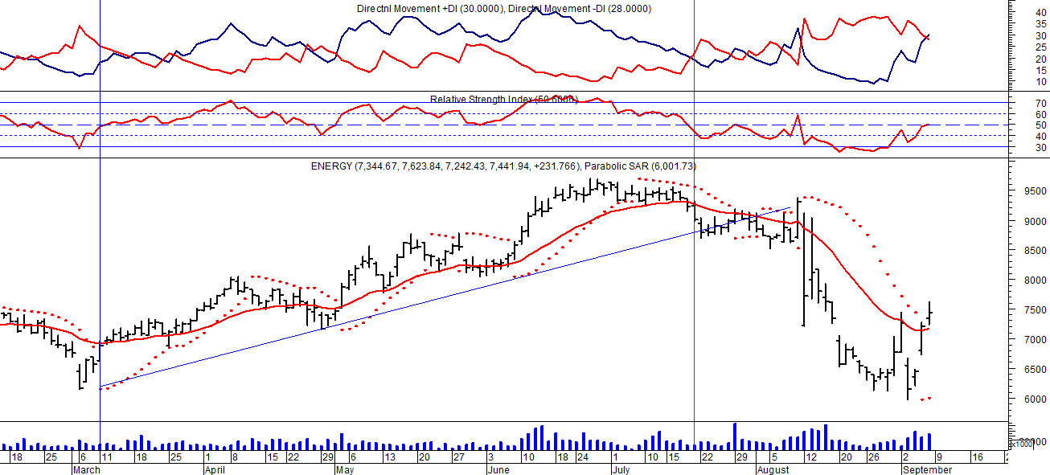
El sector de las acciones vinculadas a la energía.

COME (Cierre al 6/09/19 $ 1,27)
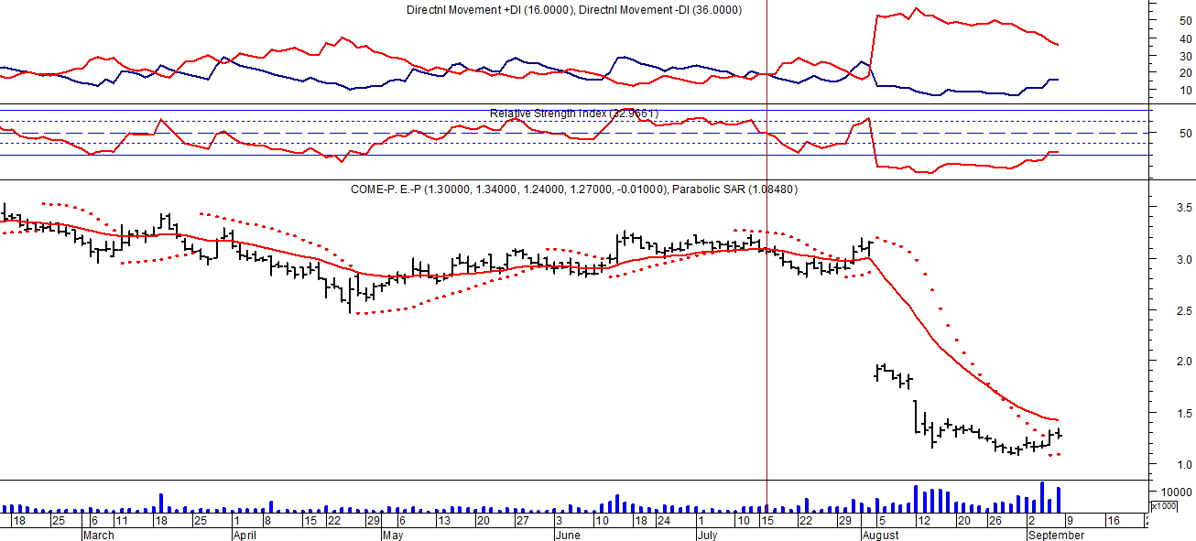
Señal de venta el 05/08 en $ 1,90.

TGNO4 (Cierre al 6/09/19 $ 31,25)
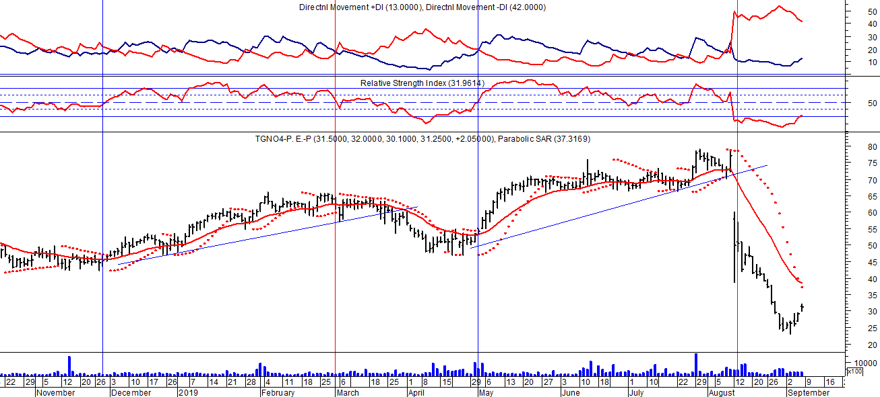
Señal de venta el 13/08 en $50,00.

TGSU2 (Cierre al 6/09/19 $ 103,55)
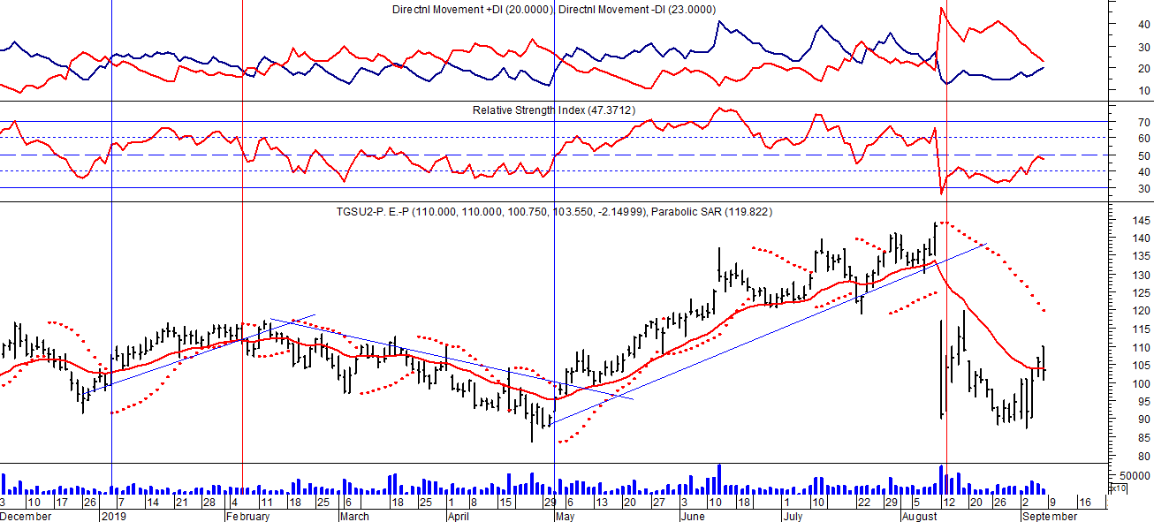
Señal de venta el 13/08 en $ 104,00.

YPFD (Cierre al 6/09/19 us$ 608,30)
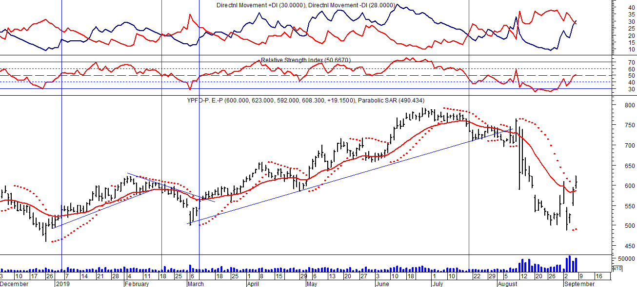
Señal de venta el 19/087 en $ 735,00.

